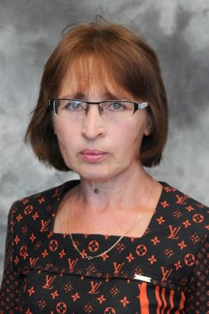

Аблеева
Рамзия Исмагиловна

Аблеева Рамзия Исмагиловна родилась 17 октября 1960г в г.Петропавловске.
В 1968г пошла в первый класс в селе Смирново Советского района (ныне Аккайынский). Первой учительницей была Хмелева Валентина Григорьевна. Продолжила учебу в здании Смирновской средней школы №1.Теперь знания давала Жилиба Нина Григорьевна.
Окончила десятый класс в 1978г. После школы работала пионервожатой в Советской школе и библиотекарем в институте . И только имея 3-х летний стаж работы поступила в Петропавловский институт на историко –педагогический факультет.
1986 г закончила данное учебное заведение. Трудовая деятельность началась в Смирновской школе №1. Была большая часовая нагрузка 26 часов. В работе помогала наставник, бывший классный руководитель Карлыгаш Еслямовна Назарова. Стаж работы в данной школе 32 года.
В данной школе работала и учителем истории и воспитателем продленного дня.
За период работы выпустила 2 класса. Имела хорошие результаты по сдаче учащимися ЕНТ в районе. В 2012г -1 место по всемирной истории.
Рамзия Исмагиловна вела большую общественную работу. Возглавляла партийную организацию «Нур Отан» в течении длительного времени . Принимала активное участие в районных мероприятиях.
В 2007 награждена Почетной Грамотой Департаментом образования Северо-Казахстанской области.
В 2016г –Почетной Грамотой акима области.

